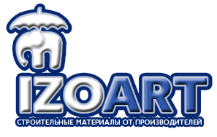

УЧЁТНАЯ КАРТОЧКА ОРГАНИЗАЦИИ

Полное наименование организации | Общество с ограниченной ответственностью «ИЗОАРТ- НОР»
Сокращенное наименование организации | ООО «ИЗОАРТ- НОР»
Юридический адрес | 142402, Московская обл., г. Ногинск, ул. Ильича, территория ЗСМ
ОГРН | 1155031001619
ОКПО | 75275565
ИНН | 5031114342
КПП | 503101001
Название банка | Филиал «Центральны» Банка ВТБ (ПАО) Г. МОСКВА
БИК | 044525411
Корреспондентский счёт | 30101810145250000411
Расчётный счёт | 40702810100000163953
Контактный телефон | +7 (495) 995-87-77
E-mail | izoart111@gmail.com
Директор | Стручков Сергей Анатольевич

